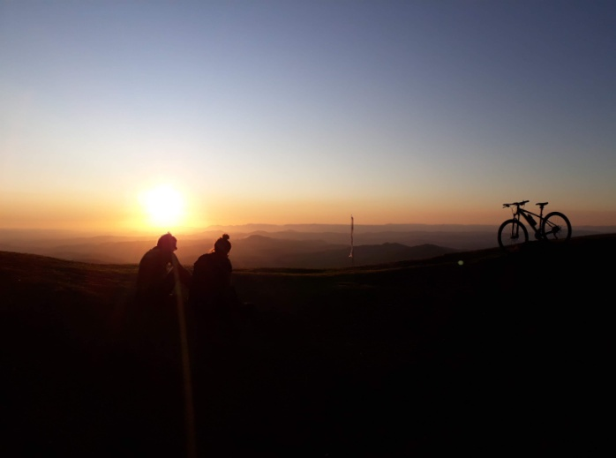
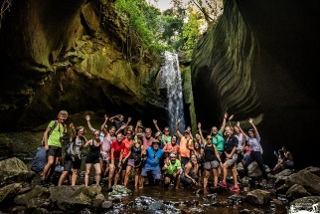
CICLOTURISMO EM ROLANTE
Roteiro Rodoviário | 02d e 01n | 14 e 15 de novembro de 2020

PROGRAMAÇÃO:
Conhecida como a Capital Nacional da Cuca e a terra natal do famoso cantor gaúcho Teixeirinha, Rolante é também terra de vinhos, cascatas e de moutain bike. As lindas paisagens do interior, com seus parreirais, matas, cascatas e casas históricas são cenários perfeitos para passeios inesquecíveis.
1º Dia – Sábado - 14 novembro 2020 – Porto Alegre/ Rolante –
Apresentação e saída do estacionamento Haudy Park (em frente a rodoviária) as 6h para viagem a Rolante.
O primeiro dia de pedal será marcado pela gastronomia, natureza e as incríveis paisagens de Rolante. Iremos conhecer o Moinho Sohne que tem mais de 100 anos de funcionamento e produz diversos tipos de farinhas integrais; a Cascata das Andorinhas, uma das mais exuberantes quedas d’água do Estado; e o Caminho das Pipas, onde degustaremos vinhos e espumantes assistindo ao pôr do sol no Parque Municipal da Asa Delta.
Percurso total: 31km
Tempo total: 8h
Terreno: asfalto na primeira parte (8km) e terra no restante.
Roteiro:
8h – Recepção com degustação de pães, bolos, salgados e outros produtos integrais no Moinho Sohne R$20,00;
8h30min – Inicio do pedal;
10h30min – Visita a Cascata das Andorinhas (4km a pé, ida e volta);
12h – Almoço no Bolicho Valandro (Mercadinho de interior que conta com um quiosque para servir almoço. Comida caseira – aconselho Galinhada de Galinha Caipira – opção de pratos veganos e ou vegetarianos se mecessário);
14h - Subida da Serra do Varzedo até o caminho das Pipas na localidade de Boa Eperança. Subidas com visuais lindos e muita mata – estrada de interior com altimetria de + ou – 500m .
16h – Check in na pousada In Mezzo ai Monti
18h – Grupo segue de carro para o Parque da Asa Delta para assistir ao pôr do sol enquanto degusta um vinho ou espumante de sua escolha (valores das garrafas variam de R$12,00 a R$28,00).
20h – Jantar na pousada. Comida colonial com galeto e sopa de capeletti.
2º Dia – Domingo - 15 novembro de 2020
O segundo dia de pedal será menos intenso em pedaladas e mais intenso em religiosidade. Iremos visitar a imagem de Nossa Senhora do Caravaggio, no centro da localidade de Boa Esperança, e a Gruta de Nossa Senhora de Lourdes, em Linha Feliz, construída em meio a dois mini Canions O trajeto terá mais descidas que subidas, continuando hora por estrada de chão, hora por asfalto, descendo a serra em direção ao centro de Rolante pela localidade da Areia.
Percurso total: 35km Tempo total: 4h
Roteiro:
8h – Café da manhã na pousada;
9h – Início do pedal visitando Imagem de Nossa Senhora de Caravaggio e Gruta Nossa Senhora de Lurdes;
12h – Almoço na Fazenda Wolff (comida caseira e churrasco);
17h – Retorno para Poa.
TARIFÁRIO (EM REAIS) – ROTEIRO RODOVIÁRIO
CONDIÇÕES | TRIPLO | DUPLO | SINGLE
A VISTA | 517,00 | 530,00 | 633,00
ENTRADA + 2X S/JUROS | 172,00 | 176,00 | 211,00
ENTRADA + 5X | 92,00 | 94,00 | 112,00
Adicional Banheiro Privativo | 13,00 | 13,00 | 26,00
Tabela elaborada em 22.05.2020 – sujeita a alteração sem prévio aviso.
Pagamento com CARTÃO, CHEQUE OU BOLETO. Valores por pessoa expresso em REAIS.
INDISPENSÁVEL: IDENTIDADE E POSSUIR BICICLETA.
Hotéis previstos: POUSADA IN MEZZO AI MONTI
CONDIÇÕES GERAIS:
Serviços: 1. Transporte rodoviário entre Porto Alegre e Rolante (incluso transporte das bicicletas) ; 2. 1 diária com café da manhã; 2 almoços e 1 janta, guia e carro de apoio durante a pedalada.
Não Inclui: Seguro viagem, alimentação e bebida (que não conste no roteiro)e despesas pessoais de qualquer natureza.
Documentação:
É indispensável que o passageiro (adulto ou menor) leve carteira de identidade civil (emitida até 10 anos) ou passaporte (mínimo de 06 meses de validade). O documento deverá estar em excelente estado de conservação. Menor de 18 anos sozinhos ou acompanhados de apenas um dos pais deverá portar autorização do Juizado de Menores. No ato da inscrição o cliente deverá informar qual o documento que será levado na viagem. O passageiro deverá no momento de embarque apresentar a documentação informada. Caso contrário, ficará impedido de embarcar, não cabendo qualquer reclamação e nem devolução de valores.

